

Челябинск, ул. Труда 95, 4 этаж, офис 7  
Тел./факс: (351) 700-7-321;+7-951-243-89-00  
E-mail: [kanikuli@inbox.ru](mailto:kanikuli@mail.dion.ru)

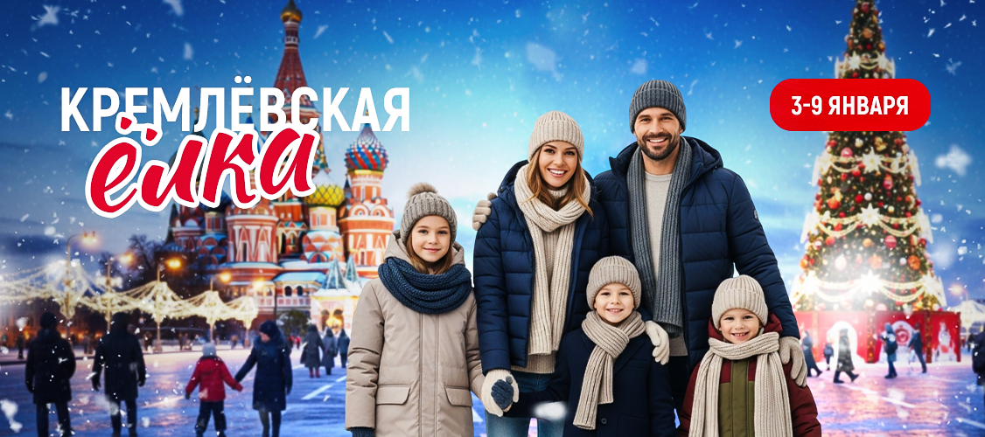

**Кремлевская ёлка 2026!**

**Дата тура: 3-9 января 2026**

**1 день: Отправление из Челябинска ориентировочно в 22:00**

**2 день:**

**7.00 Встреча группы на ж/д вокзале.**

Посадка в автобус.Трансфер в отель, оставляем вещи в камере хранения отеля. Отправление на экскурсионную программу.

Завтрак. **Обзорная экскурсия по Москве.** Вы проедете по центральным улицам и бульварам столицы, перед Вашими глазами предстанет Москва – древняя и современная, уютная и оживленная. Вы увидите, многоликий, яркий, удивительно красивый живой город, прикоснетесь к его многовековой истории.

**Маршрут:** Тверская улица, Пушкинская площадь, Театральный проезд (Московские театры), Лубянская площадь, здание администрации Президента, памятники Кириллу и Мефодию, Храм всех Святых на Кулишках, улица Варварка**,** Храм Василия Блаженного, Кремлевская набережная, Болотная площадь, Ленинский проспект, Воробьевы горы, МГУ, московские высотки с высоты птичьего полета, а также панорама Москвы, аллея звезд кино, памятник Леонову, Посольский городок, современные жилые комплексы "Золотые ключи" и Воробьевы горы, Поклонная Гора, триумфальная арка, Новый Арбат, улица Знаменка - старейшая улица Москвы, самостоятельное посещение Храма Христа Спасителя.

**Детям раздают ланч-боксы.**

Проход в Кремлевский зал.

**Новогоднее представление в Кремле (доп. плата).**

Прогулка по Соборной площади (фото), без экскурсии и заходы в соборы – **по возможности.**

**Обед.**

**Возвращение в отель на метро. Размещение.**

**3 день:**

**Завтрак в гостинице «шведский стол».** Встреча с гидом в отеле, отправление на экскурсию на общественном транспорте.

**Приглашаем Вас полюбоваться возрожденным шедевром русского деревянного зодчества**- **музеем-заповедником Коломенское** – одним из самых очаровательных и живописных парков Москвы! Когда-то село Коломенское было излюбленной загородной резиденцией российских монархов. Здесь жили, отсюда правили страной и здесь принимали гостей практически все правители из династии Романовых. **Грандиозный деревянный Теремной дворец царя Алексея Михайловича Романова – настоящее «восьмое чудо света»**, по свидетельству современников. В ходе увлекательной экскурсии по великолепному дворцу Вы насладитесь видами уникального природно-ландшафтного музея под открытым небом, узнаете почему дворец воссоздан вдалеке от своего исторического местоположения, - как устраивали «пир горой» и кто допускался к столу, как стращали иноземных послов и какие дары они подносили Государю, как решили проблему водоснабжения государева дворца в XVII веке и как устроена государева баня, как жили царица и царевны, где хранили «рухлядь», как «мужеумная» царевна шагнула из «средневековья» в «новый свет» и многое другое.

**Обед.**

**Экскурсия на киностудию «Мосфильм»** - это уникальная возможность заглянуть за кулисы большого театра под названием «кинематограф», узнать о том, как создавались киношлягеры прошлых лет, и увидеть, как делают кино в наше время. Вы посетите уникальный музей киностудии, где представлены коллекции ретро автомобилей, декораций, реквизит из легендарных кинофильмов, предметов интерьера, атрибутики съемочного процесса. Также у вас будет возможность осмотреть некоторые съемочные павильоны. Вы узнаете в каком году в России начали заниматься киносъёмками и какое предприятие легло в основу будущего «Мосфильма», а также немало другого интересного и неожиданного.

**Новогоднее представление в цирке (доп. плата, по желанию).**

*Пешеходный день.*

**4 день:**

**Завтрак в гостинице «шведский стол».** Встреча с гидом в холле гостиницы.   
Освобождение номеров, вещи сдаются в камеру хранения в отеле.

Отправление на экскурсионную программу на метро.

**Экскурсия на башню Федерация в комплексе Москва-сити с дегустацией мороженного.**

Свободное время в торговом центре «Афимол-сити».

Посадка в автобус, отправление в отель за вещами.

**Обед.**

**Экскурсия в музей занимательных наук Экспериментаниум.**

**Свободное время.**

**Трансфер на ж/д вокзал.** Отправление поезда ориентировочно в 21.00.

**9 января** Прибытие в Челябинск ориентировочно в 07:00

**СТОИМОСТЬ ТУРА:**

|  |  |  |  |
| --- | --- | --- | --- |
| Категория туристов | Взрослые | Дети от 10 до 17 лет | Дети |
|  | 47500 | 37900 | 35900 |

**СТОИМОСТЬ ТУРА (школьные группы 6+1):**

|  |  |  |  |
| --- | --- | --- | --- |
| Категория туристов | Взрослые | Дети от 10 до 17 лет | Дети |
|  | 48900 | 39400 | 37400 |

**В стоимость входит:**

* ж/д проезд в плацкартном вагоне Челябинск-Москва-Челябинск
* проживание в гостинице Хэмптон бай Хилтон 3*, в 2-х местных номерах с удобствами
* двухразовое питание
* экскурсионное и транспортное обслуживание по программе
* входные билеты в музеи
* услуги экскурсовода
* страхование

**Дополнительно оплачивается:**

* горячее питание в вагоне-ресторане - 3200 руб. (стоимость указана в обе стороны). Для детей и школьников оплата обязательна! Взрослым - по желанию.
* цирковое представление "Сказка о Белоснежке и семи гномах" - 2400 руб. (по желанию)
* Новогоднее представление в Кремле (цены уточняются)
* проезд на метро